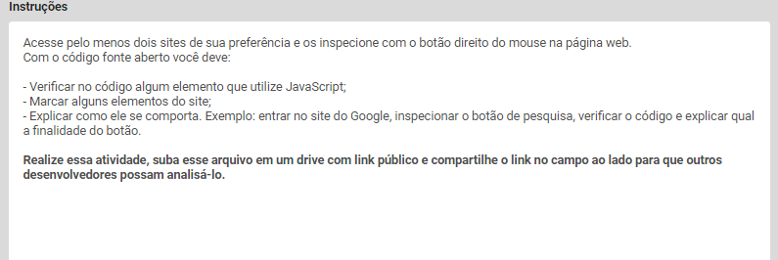

Site 1 - https://softexpe.org.br/

- verificar no código alguns elementos que utilize JavaScript:

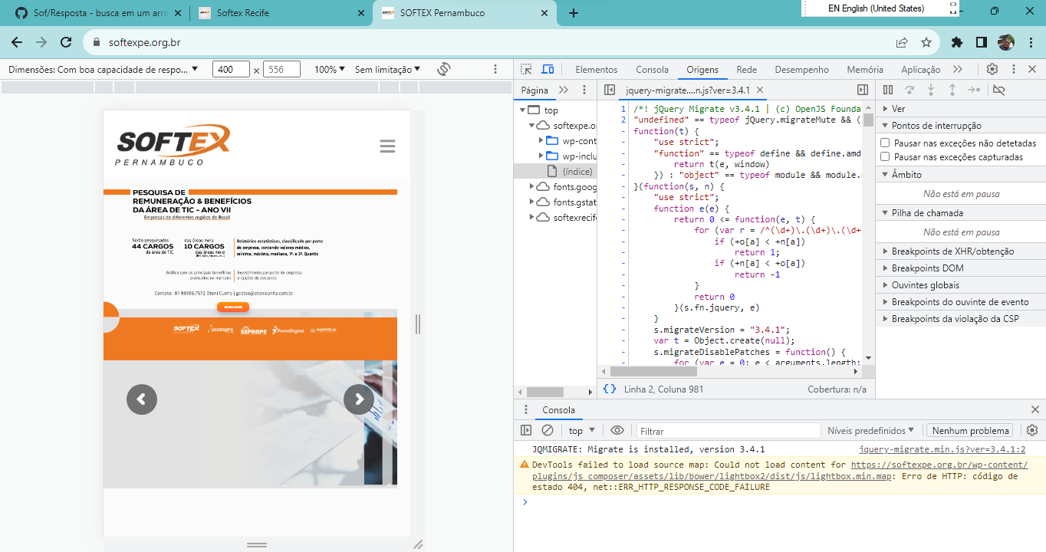

- marcar alguns elementos do Site:

* cabeçalho da página.

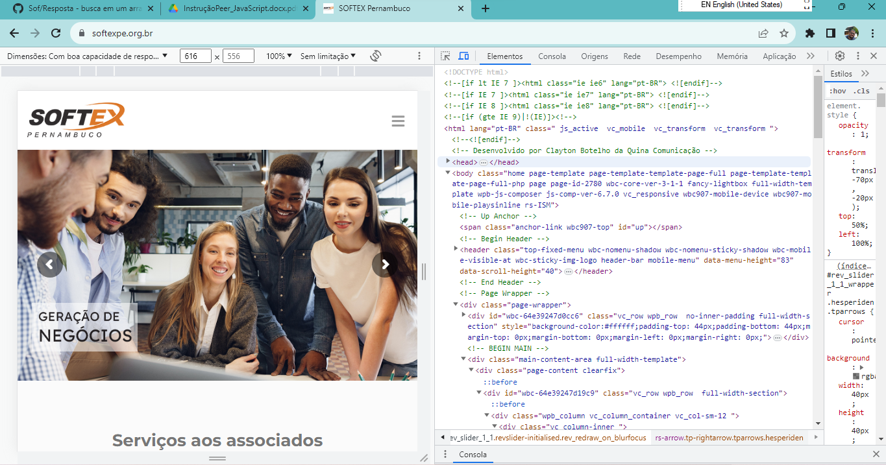

* corpo da página.



* estilo do página.

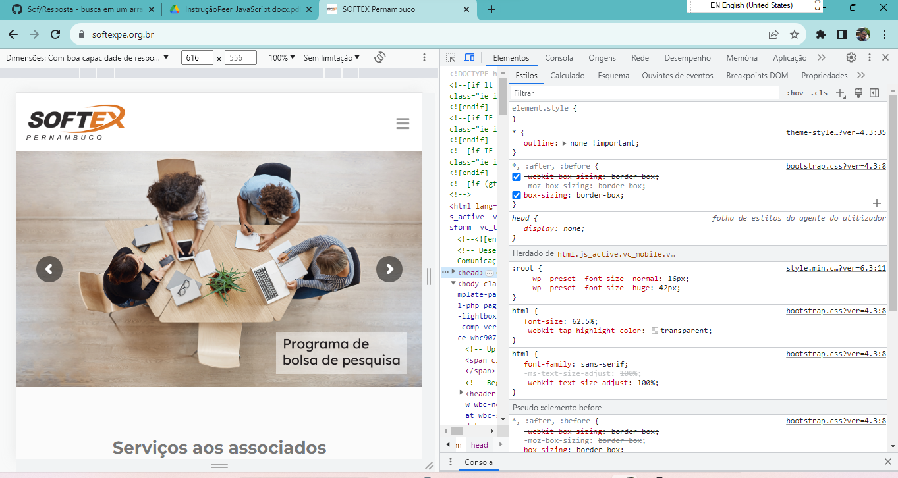

- explicar como ele se comporta: carrega o menu.

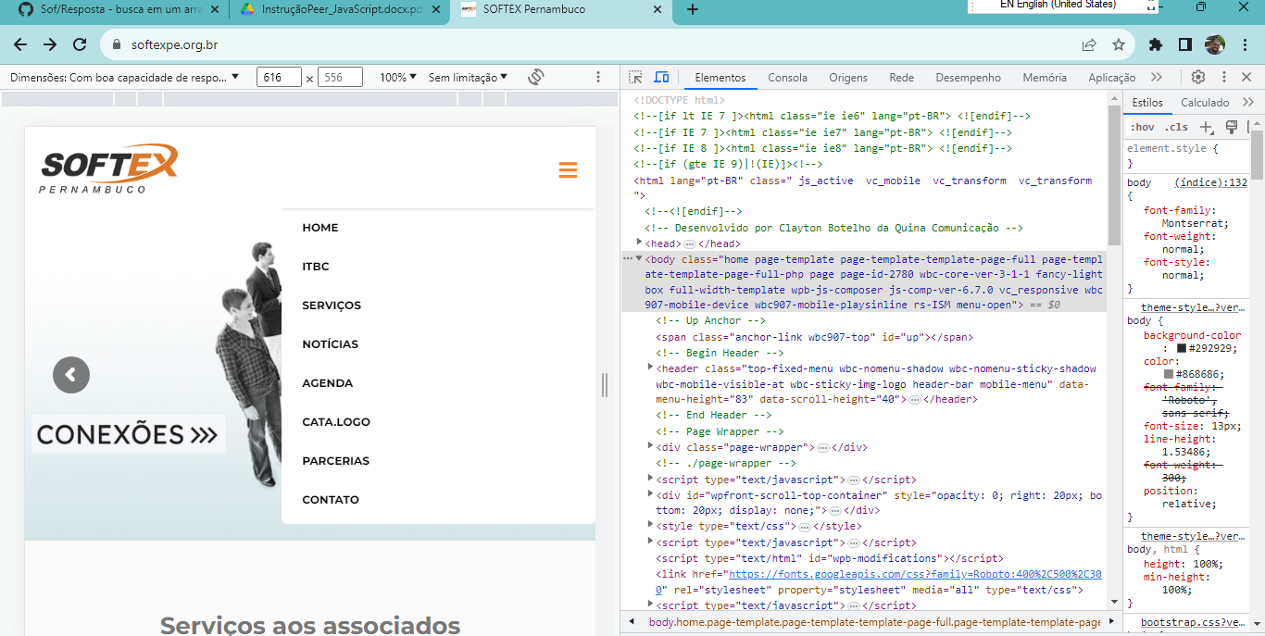

Site 2 – <https://sportrecife.com.br/>

- verificar no código alguns elementos que utilize JavaScript:

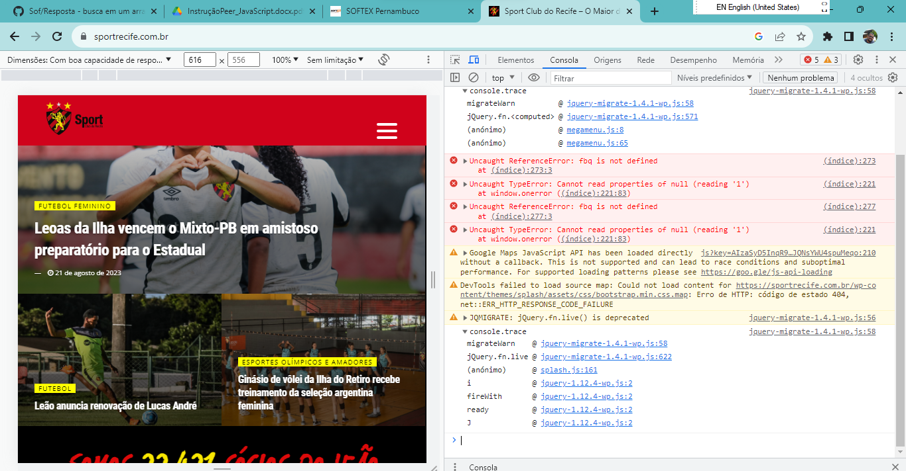

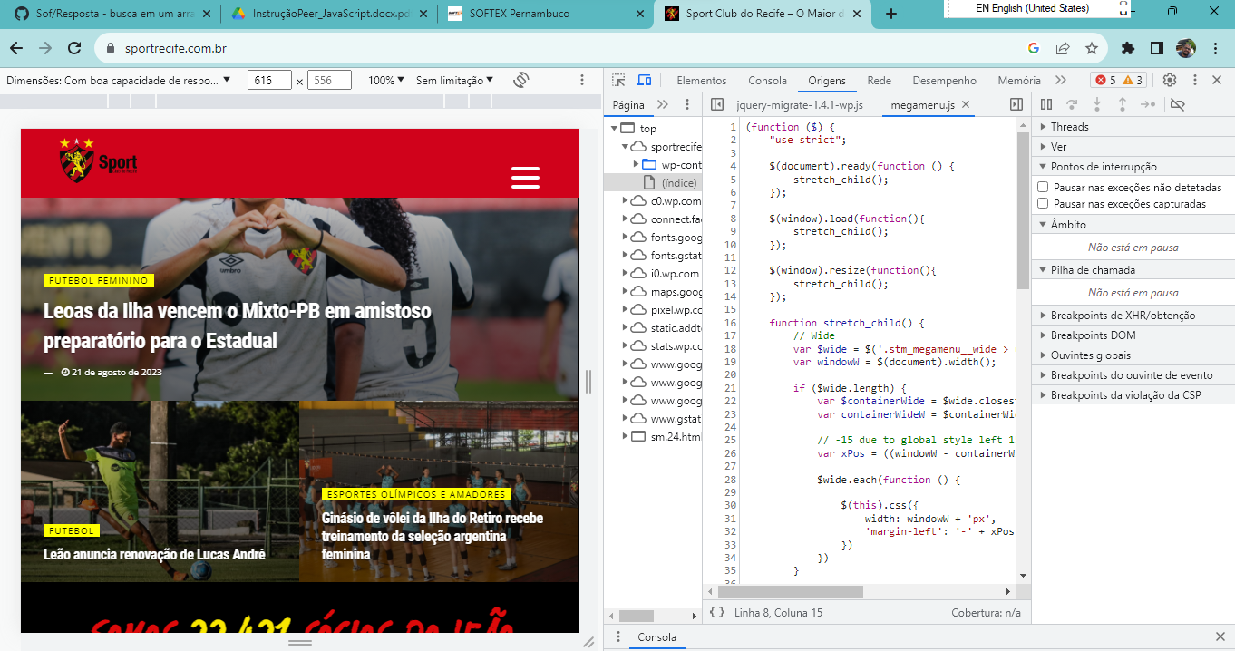

- marcar alguns elementos do Site:

* cabeçalho da página

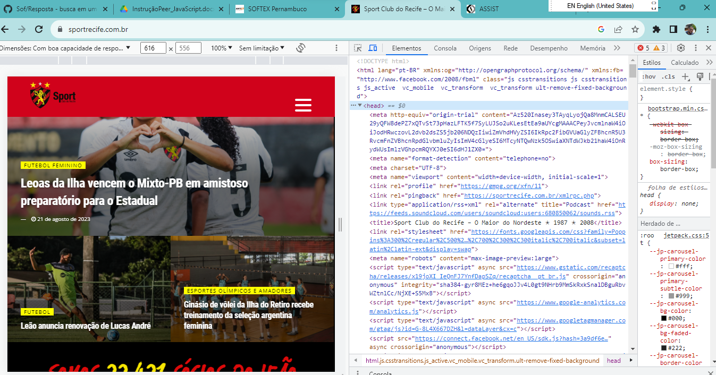

* estilo do página.

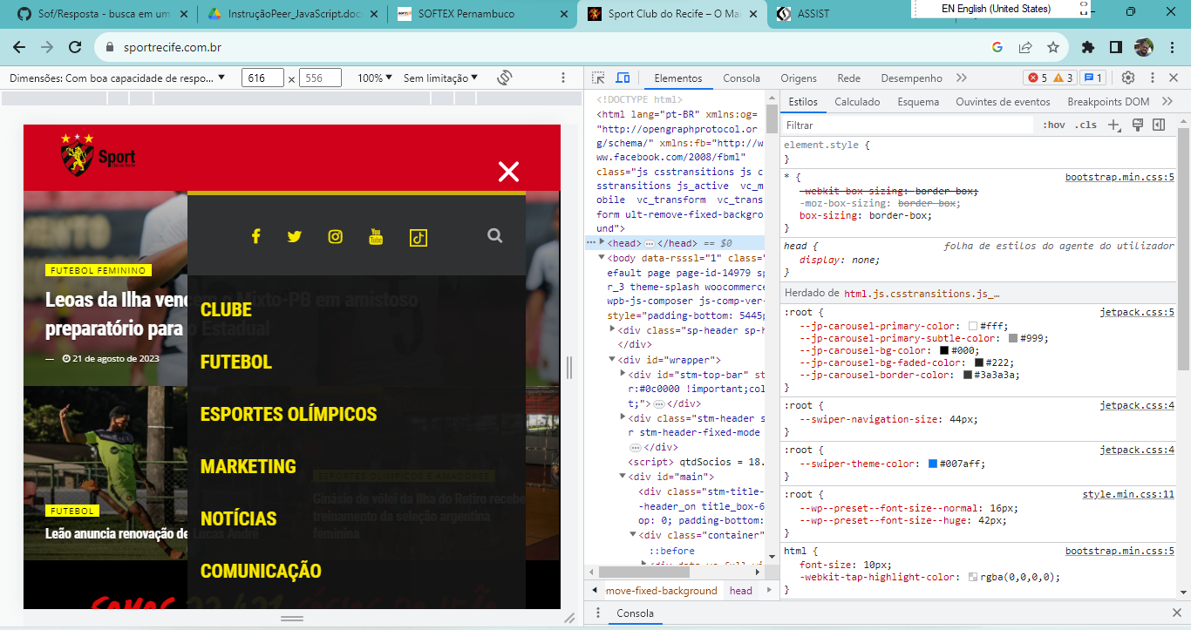

- explicar como ele se comporta: o botão direciona para outra página, para o que o usuário seja se associe.

